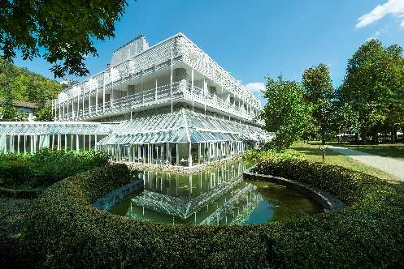
Hygienemaßnahmen zur Vermeidung der Infektion mit dem Corona-Virus
Best Western Premier Parkhotel Bad Mergentheim
(Stand 24.11.2021)
Ihre Gesundheit steht im Mittelpunkt

Allgemein
Die Hygiene hat zum Schutz unserer Gäste und Mitarbeiter angesichts der Corona-Pandemie höchste Priorität.
- Für den Hotelaufenthalt muss ein Nachweis über eine vollständige Impfung oder eine überstandene Corona-Infektion vorgelegt werden.
- Personen ohne Impfung oder Genesung dürfen nur zu dienstlichen Zwecken unter Vorlage eines negativen Schnelltests (nicht älter als 24 Stunden) oder PCR-Tests (nicht älter als 48 Stunden) übernachten. Dieser muss bei längeren Aufenthalten alle drei Tage erneuert werden.
- Der Zutritt zum Restaurant inklusive Frühstücksbereich und zur Hotelbar ist derzeit nur für Geimpfte und Genesene gestattet.
- Im öffentlichen Bereich des Hauses müssen alle Gäste einen Mund-Nasen-Schutz tragen. Dies gilt nicht für die Zimmer, die Tagungsräume und im Restaurant am Tisch.
- Alle unsere Mitarbeiter sind bezüglich der aktuellen Hygienerichtlinien geschult.
- Alle Mitarbeiter tragen die behördlich erforderlichen Mund-Nasen-Schutzmasken bzw. sind durch Plexiglasscheiben geschützt.
- Unsere Mitarbeiter arbeiten weitgehend in festen Teams, um Infektionsrisiken zu minimieren.
- Alle Reinigungsarbeiten wurden intensiviert.
- In der Küche werden die Arbeitsbereiche weitgehend entzerrt, es werden bei der Zubereitung nur Einmalhandschuhe getragen und Arbeitsflächen werden regelmäßig desinfiziert.
- Lauf- und Wartebereiche werden angezeigt – Warteschlangen somit vermieden.
Eingangsbereich
- Die automatischen Türen sind zu den Stoßzeiten zur Durchlüftung des Hotels geöffnet.
- An der Eingangstür steht direkt ein Desinfektionsspender.
- Die Verhaltenshinweise sind im Foyer und in den Tagungsräumen gut sichtbar angebracht.
Rezeption
- Ein Hygieneschutzes aus Acryl ist an der Rezeption installiert. Hinweise zum Einhalten des Abstandes sind aufgestellt.
- Abstandsmarkierungen 1,5m sind auf dem Boden angebracht.
- Wir bevorzugen kontaktlose Zahlverfahren mit Karte und versuchen auf Bargeldzahlungen zu verzichten. Wir weisen unsere Gäste aktiv darauf hin.
- Zimmerkarten werden in einer Schale am Empfang vom Gast abgelegt – desinfiziert und wieder in den Umlauf gebracht.
- Es gibt bis auf Weiteres keine Süßigkeiten o.ä. im Empfangsbereich.
Hygienemaßnahmen zur Vermeidung der Infektion mit dem Corona-Virus
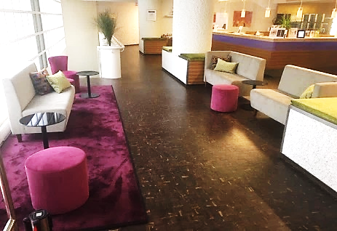
Best Western Premier Parkhotel Bad Mergentheim
(Stand 24.11.2021)

Ihre Gesundheit steht im Mittelpunkt

Foyer und öffentliche Bereiche
- Die Tische im Foyer werden mehrmals täglich desinfiziert.
- Alle Türgriffe in den öffentlichen Bereichen werden regelmäßig desinfiziert.
- Desinfektionsspender sind am Eingang und vor dem Restaurant aufgestellt.
- Die Nutzung der öffentlichen Toiletten ist nur mit Mund-Nasen-Schutz gestattet.
- Ein Hinweis zur vornehmlichen Nutzung der Hotelzimmertoiletten ist aufgestellt und das Einhalten der Abstandsregelung aufgezeigt.
- Mehrfache Reinigung der öffentlichen Toiletten (06.30 – 20.00 Uhr).
- Die Toilettenkabinen werden in gleichem Zyklus desinfiziert.
- Seifen- und Papierhandtuchspender sowie Desinfektionsspender sind in allen öffentlichen Toiletten vorhanden.
Aufzüge
- An allen Aufzügen ist ein Hinweisschild zur aktuellen Nutzung angebracht.
- Die Bedienfelder aller Aufzüge werden regelmäßig desinfiziert.
Zimmer
- Die Empfehlung auf den Verzicht der Zimmereinigung während des Aufenthaltes der Gäste erfolgt aktiv durch die Rezeptionsmitarbeiter.
- Das Personal ist einem festgelegten Stockwerk zugeordnet und arbeitet in gleichbleibenden festen Teams.
- Die Türgriffe und Lichtschalter werden bei jeder Reinigung desinfiziert.
- Die Badarmaturen sowie die WC-Sitze werden desinfiziert.
- Die Zimmer werden während der gesamten Reinigungszeit von ca. 30 Minuten mit ganz geöffneter Balkontür (nicht gekippt!) gelüftet.
- Informationsmaterialien sowie die Gästemappe wurden vom Schreibtisch entfernt. Stattdessen informieren wir die Gäste nun über einen digitales Hotelinformationssystem.
- Die Reinigungslappen werden nach jedem Zimmer gewechselt.
- Das Reinigungspersonal arbeitet nur mit Mund-Nasenschutz-Masken.

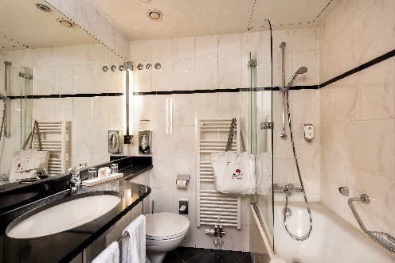
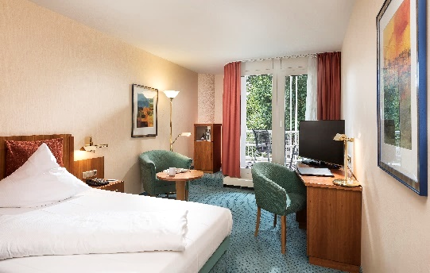

Hygienemaßnahmen zur Vermeidung der Infektion mit dem Corona-Virus
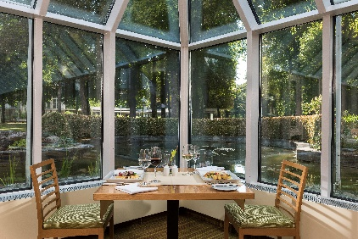
Best Western Premier Parkhotel Bad Mergentheim
(Stand 24.11.2021)

Ihre Gesundheit steht im Mittelpunkt

Restaurant / Hotelbar
- Der Zutritt zum Restaurant inklusive Frühstücksbereich und zur Hotelbar ist derzeit nur für Geimpfte und Genesene gestattet.
- Zur Sicherstellung der Mindestabstände von 1,5 m wird die Kapazität entsprechend reduziert.
- Vor dem Eingang zum Restaurant steht ein Desinfektionsspender.
- Die Dokumentation Ihrer Kontaktdaten ist erforderlich (dies gilt nicht für unsere Hausgäste, da Sie bereits bei Check-In registriert wurden).
- Vor und nach den Mahlzeiten wird das Restaurant gründlich gelüftet.
- Wenn es das Wetter zulässt wird auch die Kurparkterrasse mit genutzt.
- Bei einem Buffetangebot ist auf die Abstandsregelung und auf die Benutzung von bereitgelegten Handschuhen zu achten, so dass kein Gast das Buffetbesteck mit den Händen anfassen muss.
- Servicemitarbeiter tragen Mund-Nasenschutzmasken.
- Abgeräumt wird primär erst wenn die Gäste den Tisch verlassen haben.
- Unser Geschirr und unsere Gläser werden mit Spülmaschinen gereinigt. Die Spültemperaturen werden größer als 60°C eingehalten, um die Virus-Inaktivität zu gewährleisten.
Tagungsräume
- Vor den Tagungsräumen sind Hinweisschilder „Abstand halten“ angebracht.
- Entsprechend der Abstandsregeln erfolgt die Zuteilung der Tagungsräume (in der Regel mind. eine Raumkategorie größer als üblich). Die Bestuhlung erfolgt nach den behördlichen Regelungen bezüglich des Mindestabstandes und der vorgegebenen Kontaktbeschränkungen.
- Bei den Tagungsbereichen steht direkt ein Desinfektionsspender.
- Die Tagungsräume verfügen über eine separate Luftzufuhr. In den Pausen wird der Raum durch das Öffnen der Türen zusätzlich belüftet.
- Die Tische sowie die Tagungstechnik werden bei Beginn der Tagung, als auch bei Beendigung mit Desinfektionsmittel gereinigt.
- Desinfektionsmittel steht im Tagungsraum bereit
- Seminarpakete werden ungeöffnet bereitgestellt.
Pausenstationen zur Tagung
- Mit jeder Tagungsgruppe werden Zeiten für die Tagungspausen vereinbart.
- Die Pausenverpflegung ist durch die behördlichen Verordnungen in Einzelportionen vorgesehen und wird nach Absprache mit den Referenten vor dem Raum serviert.
- Bei schönem Wetter kann die Tagungsterrasse unter Berücksichtigung der Abstandsregelung genutzt werden.

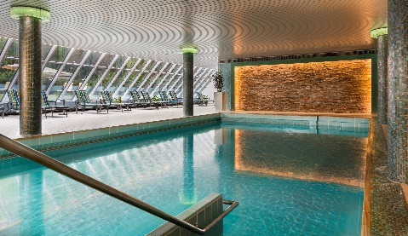
Hygienemaßnahmen zur Vermeidung der Infektion mit dem Corona-Virus
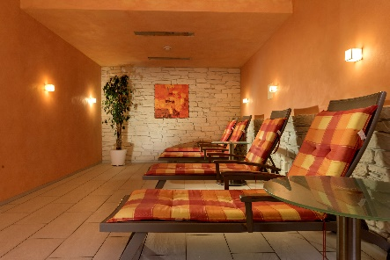
Best Western Premier Parkhotel Bad Mergentheim
(Stand 24.11.2021)

Ihre Gesundheit steht im Mittelpunkt

Schwimmbad, Liegewiese und Sauna
- Der Zugang zu den Freizeiteinrichtungen (Schwimmbad- und Saunabereich) ist für Ungeimpfte derzeit nicht gestattet.
- Im Schwimmbadbereich ist die Abstandsregelung sichtbar aufgestellt.
- Desinfektionsmittel sind für Hotelgäste bereitgestellt.
- Bitte beachten Sie auch in der Sauna den Mindestabstand von 1,5 m.
- Aufgüsse sind in der Sauna derzeit nicht zulässig
- Die Sitz- und Liegeflächen müssen beim Saunieren so abgedeckt sein, dass kein Hautkontakt zu den Saunaflächen entsteht.
- In der Sauna ist auf den regelmäßigen Austausch von Raumluft zu achten.
- Beachten Sie bitte auch die Abstandsregelungen beim Schwimmen.
- Vor dem Schwimmen ist das Duschen erbeten und erlaubt. Achten Sie auch hier bitte auf die Abstandsregelungen.
Physiotherapie
- Für Physio- & Wellnessanwendungen benötigen Sie einen Nachweis über eine vollständige Impfung oder eine überstandene Corona-Infektion und einen gültigen Schnelltest (nicht älter als 24 Stunden) oder PCR-Test (nicht älter als 48 Stunden). Diese Regelung gilt nicht für Patienten mit medizinisch notwendiger Verordnung.
- In der Physiotherapie stehen für die Mitarbeiter Mund- und Nasenschutz sowie Handschuhe zur Verfügung.
- Ein Hygieneschutz ist an der Rezeption aufgestellt.
- Desinfektionsmittel sind für Patienten und Mitarbeiter bereitgestellt.
- Die Abstandsregelung ist auch hier sichtbar aufgestellt.
Beautyabteilung
- Für körpernahe Dienstleistungen benötigen Sie einen Nachweis über eine vollständige Impfung oder eine überstandene Corona-Infektion und einen gültigen Schnelltest (nicht älter als 24 Stunden) oder PCR-Test (nicht älter als 48 Stunden).
- In der Beautyabteilung stehen für die Mitarbeiter Mund- und Nasenschutz sowie Handschuhe zur Verfügung.
- Desinfektionsmittel sind für Patienten und Mitarbeiter bereitgestellt.
- Die Abstandsregelung gilt auch in diesem Bereich.
Personal
- Unsere Hotelmitarbeiter vermeiden jeglichen Körperkontakt (Händeschütteln u.ä.)
- Häufiges gründliches Händewaschen und Niesen/Husten nur in die Armbeuge

*Änderungen aufgrund gesetzlicher Vorgaben sind vorbehalten

